Rīgā
Datums skatāms laika zīmogā Nr. 30-1/130-e
Uz 13.03.2023. Nr. 4.1-5e/542/2023

Zemkopības ministrijai
e-pasts: pasts@zm.gov.lv

Pārtikas drošības, dzīvnieku veselības un vides zinātniskais institūts „BIOR” (turpmāk -Institūts) ir izvērtējis Jūsu vēstuli un sagatavojis zinātniski pamatotu atzinumus. Mencas, zušu un lašu krājumu novērtējums tiek veikts starptautiskā līmenī, un krājuma novērtējumu un zinātnisko padomu par zvejas un makšķerēšanas iespējām Starptautiskā Jūras pētniecības padome (turpmāk tekstā – ICES) ir publicējusi 2022. gadā. Līdaku, zandartu un vimbu krājumu pārvaldība notiek nacionālā līmenī, ņemot vērā Institūta zinātniski pamatotas rekomendācijas.
Institūts, ņemot vērā ICES zinātnisko padomu, sniedz atzinumu par mencas, zuša, taimiņu/laša makšķerēšanas noteikumu izmaiņām.
- mencu resursu aizsardzības nolūkos samazināt vienai personai atļauto lomā paturamo mencu skaitu no 10 gab. uz 5 gab.;
Saskaņā ar ICES 2022. gada zinātnisko padomu Austrumbaltijas mencu populācijas zvejas iespējām uz 2023. gadu, mencu krājums (24.-32. apakšrajons) atrodas zemā stāvoklī un, pielietojot piesardzības pieejas principu, rekomendēta nulles apjoma nozveja visa veida zvejā. Šāda rekomendācija tika izteikta jau ceturto gadu pēc kārtas un krājuma nākotnes attīstības prognozes joprojām ir nelabvēlīgas. Ņemot vērā ICES zinātnisko padomu, Institūts rekomendē noteikt vienai personai atļauto lomā paturamo mencu skaitu no 10 gab. uz 0 gab.
- zušu resursu aizsardzības nolūkos samazināt vienai personai atļauto lomā paturamo zušu skaitu no 3 gab. uz 1 gab., izņemot ūdeņos, kuriem nav izejas uz jūru un kuros ar valsts atbalstu nav papildināti zušu resursi;
Saskaņā ar ICES zinātnisko padomu Eiropas zuša zvejas iespējām un krājuma aizsardzību 2023. gadā zušu nozvejai visās dzīvotnēs ir jābūt vienādai ar 0. Ņemot vērā ICES zinātnisko padomu, Institūts rekomendē samazināt vienai personai atļauto lomā paturamo zušu skaitu no 3 gab. uz 0 gab.
- lašu un taimiņu migrācijas nodrošināšanai uz to nārsta vietām, papildināt 3.pielikumu “Ventas baseina apgabalā” ar Bārtas upi posmā no Lietuvas Republikas – Latvijas Republikas robežas līdz ietekai Liepājas ezerā, kurā periodā no 1. oktobra līdz 30.novembrim būtu aizliedzama makšķerēšana ar mākslīgo ēsmu;
Bārta ir dabiskā Latvijas lašupe. Lašveidīgo zivju mazuļu monitoringā, kas Bārtā tiek veikts kopš 2013. gada, periodiski konstatēti atsevišķi taimiņu mazuļi, kā arī rudens periodā novērots neliels skaits nārsta ligzdu. Taimiņu/strauta foreļu mazuļi konstatēti arī Bārtas pietekās gan Latvijā, gan Lietuvā (informācija – Dr. Vytautas Kesminas Gamtos tyrimų centras). Domājams, ka šīs sugas populācijas Bārtas upē ir mazskaitlīgas, taimiņiem nozīmīgāki biotopi atrodas Bārtas pietekās. Lasim piemērotās dzīvotnes Bārtas upē aizņem tikai 0,6 ha un šī suga Bārtas upē zinātniskajās uzskaitēs līdz šim nav konstatēta. Lašu neregulāra, mazskaitlīga klātbūtne Bārtas upē pilnībā nav izslēdzama, taču tā ir ļoti mazvarbūtīga.
Ņemot vērā, ka Bārtas upe ir iekļauta ICES Baltijas jūras lašu un taimiņu krājumu novērtēšanas darba grupas (WGBAST) dabisko lašupju sarakstā un tajā, kā arī tās pietekās periodiski novērojams veiksmīgs taimiņu nārsts, netraucētas taimiņu nārsta migrācijas nodrošināšanai un vienotam saudzējošajam regulējumam Latvijas lašupēs, Institūts rekomendē aizliegt makšķerēšanu ar mākslīgo ēsmu Bārtā periodā no 1. oktobra līdz 31. decembrim.
Turpmākās rekomendācijas tiek sniegtas par zivju krājumiem, kuru pārvaldība tiek veikta nacionālā līmenī.
- ja vimbu resurss ir labā stāvoklī, izvērtēt iespēju palielināt vienai personai atļauto lomā paturamo vimbu skaitu (šobrīd 5 gab.);
Vimbu krājuma novērtējums tiek veikts izmantojot pieejamos piekrastes zvejas, zinātniskās uzskaites un licencētās makšķerēšanas nozveju datus. Pēc piekrastes zvejas datiem Baltijas jūrā un Rīgas jūras līcī redzams, ka vimbu nozvejas laika periodā no 2013. gada līdz 2022. gadam ir stabilas, no 36 līdz 50 t/gadā (1. attēls). Zinātnisko uzskaišu dati Baltijas jūras piekrastē un Rīgas līcī stabilas vai pozitīvas krājuma attīstības tendences. Analizējot licencētās makšķerēšanas datus konstatēts, ka makšķernieku ziņojumos vimbu nozvejas pieaug sasniedzot 37 t 2022. gadā, kas varētu liecināt par ziņojumu kvalitātes izmaiņām, daļā no licencētās makšķerēšanas vietām ieviešot elektroniskās licences. Pielietojot piesardzības pieejas principu, Institūts rekomendē palielināt vienai personai atļauto lomā paturamo vimbu skaitu no 5 gab. līdz 7 gab.
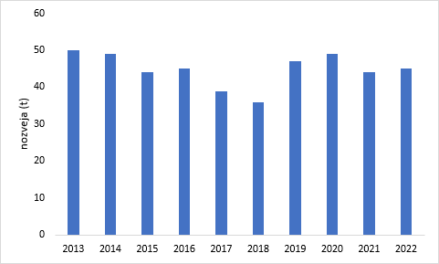
- attēls. Vimbu rūpnieciskās zvejas lomi Baltijas jūras piekrastē.

- lai saudzētu lielo zivju īpatsvaru, vienai personai no lomā atļautajām 5 līdakām un 5 zandartiem atļaut paturēt ne vairāk kā vienu līdaku un zandartu, kura izmērs pārsniedz 75 cm;

Institūts, sadarbībā ar makšķerniekiem kopš 2020. gada ir uzsācis lielo plēsēju (līdaku un zandartu) uzskaiti un iezīmēšanu Latvijas ūdenstilpēs. Pēdējos gados, aizvien pieejamākas kļūst tehniskās ierīces (eholotes), kas spēj atrast un atvieglot noķeršanas procesu makšķerniekiem, kas mērķē uz trofejas izmēra līdakām un zandartiem. Lielie plēsēji ir būtiska ekosistēmas sastāvdaļa, uz uzskaites rezultāti uzrāda to strauju samazināšanos. Izmantojot tehniskās ierīces, 2020. gadā makšķernieku, kas izmanto tehniskās ierīces, lielo zandartu (virs 75 cm) īpatsvars bija 66%. Turpmākos gados tās strauji samazinājās un pagājušajā gadā bija tikai 37% (2. attēls). Lielo zivju samazināšanās ir novērojama arī līdakām. Ieviešot lielo zivju paturēšanas ierobežojumu, tas neierobežos makšķerēšanas iespējas lielākajai makšķernieku daļai, kurai trofejas zivis pieķeras reti – tiek saglabāta iespēja paturēt vienu trofejas zivi. Institūts rekomendē, lai saudzētu lielo zivju īpatsvaru, vienai personai no lomā atļautajām 5 līdakām un 5 zandartiem atļaut paturēt ne vairāk kā vienu līdaku un zandartu, kura izmērs pārsniedz 75 cm
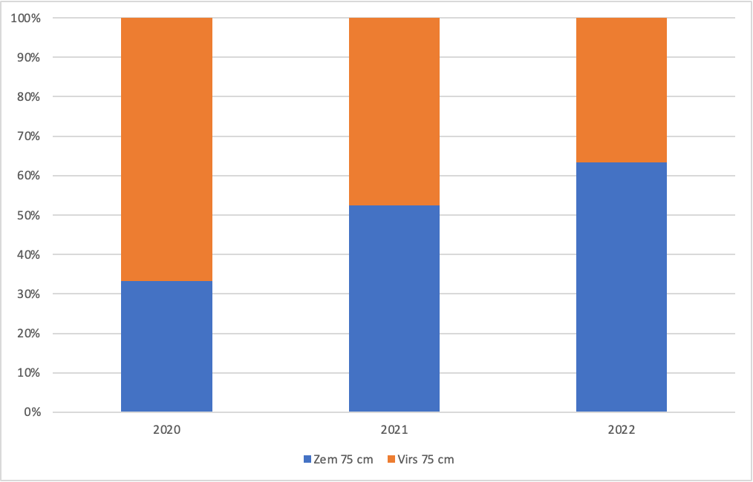
- attēls. Lielo zandartu (virs 75 cm) īpatsvars makšķernieku lomos, izmantojot specializētās tehniskās ierīces.

- lai intensificētu invazīvo vēžu sugu ieguvi pārskatīt 4.pielikuma sarakstu ar vēžošanai atļautajiem ūdeņiem, kā arī paredzēt iespēju pašvaldībām, papildus šo noteikumu 4.pielikumam, paplašināt šaurspīļu vēžu, dzeloņvaigu vēžu un signālvēžu ieguves iespējas to administratīvās teritorijas ūdeņos, ja ir saņemts institūta saskaņojums un, ja nepieciešams, institūta nosacījumi vēžu ieguves regulācijai attiecīgajos ūdeņos.
Institūts rekomendē veikt izmaiņas 4. pielikumā, ņemot vērā, ka Daugavas augštecē arī ir konstatēts dzeloņvaigu vēzis. 4.pielikuma (turpmāk – pielikums) tabulas kolonnas ''Ūdenstilpe'' 2.rindā aizstāt tekstu ''Daugava līdz Rīgas HES'' ar tekstu ''Daugava (Pļaviņu, Ķeguma un Rīgas HES ūdenskrātuves) un atbilstoši papildināt 3.rindā minēto pašvaldību sarakstu.
Institūts rekomendē atbalstīt iespēju pašvaldībām, papildus šo noteikumu 4.pielikumam, paplašināt šaurspīļu vēžu, dzeloņvaigu vēžu un signālvēžu ieguves iespējas to administratīvās teritorijas ūdeņos, ja ir saņemts Institūta saskaņojums un, ja nepieciešams, Institūta nosacījumi vēžu ieguves regulācijai attiecīgajos ūdeņos.

Direktors Aivars Bērziņš

ŠIS DOKUMENTS IR PARAKSTĪTS AR DROŠU ELEKTRONISKO PARAKSTU UN SATUR LAIKA ZĪMOGU

Putnis I.
Ustups D.
Medne R.

